Правительство Санкт-Петербурга
Комитет по науке и высшей школе
Санкт-Петербургское государственное бюджетное
профессиональное образовательное учреждение
«Корпоративный университет Санкт-Петербурга»

ПРОЕКТНАЯ ДОКУМЕНТАЦИЯ
РАЗРАБОТКА ИИ-агента ИНДИВИДУАЛЬНОЙ ТРАЕКТОРИИ ОБУЧЕНИЯ TRAJECTORYADVAICER

Листов 22

Заказчик: Корпоративный университет Санкт-Петербурга

Разработчик: Команда Кейс-чемпионата «Нейро-ПКГХ»

Санкт-Петербург 2026 г.

Содержание

ПРОЕКТНАЯ ДОКУМЕНТАЦИЯ
РАЗРАБОТКА ИИ-агента для анализа результатов тестовых заданий TestAInspector

Пояснительная записка

Листов __
1. Введение 3
2. Архитектура и проектные решения 4
3. Принципы работы ИИ-агентов и промптов 6
4. Руководство пользователя 8
5. Руководство разработчика 14
6. Руководство администратора 16
7. Сравнительный анализ российских и зарубежных нейросетей 18
8. Шаблоны отчётов и глоссарий 19
9. Заключение 22

1. Введение
TrajectoryAdvAIcer — система автоматического формирования индивидуальных траекторий обучения для государственных гражданских служащих (ГГС) с использованием трёх групп ИИ-агентов. Разработана для специалистов Корпоративного университета Санкт-Петербурга, занимающихся планированием повышения квалификации и электронного обучения.
Система обеспечивает:
- анализ истории обучения сотрудников (пройденные ППК и ЭК) на основе загружаемых файлов Excel/CSV;
- коллаборативную фильтрацию: подбор курсов, популярных среди коллег с такой же должностью и ИОГВ, с исключением уже пройденных;
- генерацию персонализированных рекомендаций с обоснованиями с помощью трёх типов нейросетей: российских (GigaChat), зарубежных (OpenRouter) и локальных (Ollama);
- экспорт результатов в Excel и JSON;
- интерактивный веб-интерфейс для загрузки данных и просмотра траекторий в виде карточек сотрудников с переключением.

2. Архитектура и проектные решения
Система построена на многослойной архитектуре с чётким разделением ответственности. Основные модули:
- API (ASP.NET Core) – принимает два файла (история обучения и справочник курсов), запускает конвейер анализа.
- Pipeline – оркестрирует этапы: парсинг → валидация → коллаборативная фильтрация → отбор кандидатов → выбор топ‑N курсов → вызов ИИ‑агента → формирование результата.
- Parsing – конвертирует входные Excel / CSV в унифицированные модели (LearningHistory, CourseCatalog).
- Validation – проверяет целостность данных, удаляет дубликаты, выявляет курсы, отсутствующие в справочнике.
- Analysis – сервисы CollaborativeFilteringService, CourseCandidateSelector, TopCourseSelector.
- Agent.Contracts – интерфейсы ILlmClient, IPromptProvider; фабрика ILlmFactory.
- Агенты – реализации для GigaChat (российский), OpenRouter (зарубежный) и Ollama (локальный).
- Reporting – экспортёр в Excel с форматированием.
- Web UI (Blazor Server) – интерактивная страница для загрузки данных, выбора типа нейросети и отображения результатов в виде слайдера с карточками сотрудников.
Взаимодействие компонентов отражено на общей архитектурной схеме (рис. 2.1).
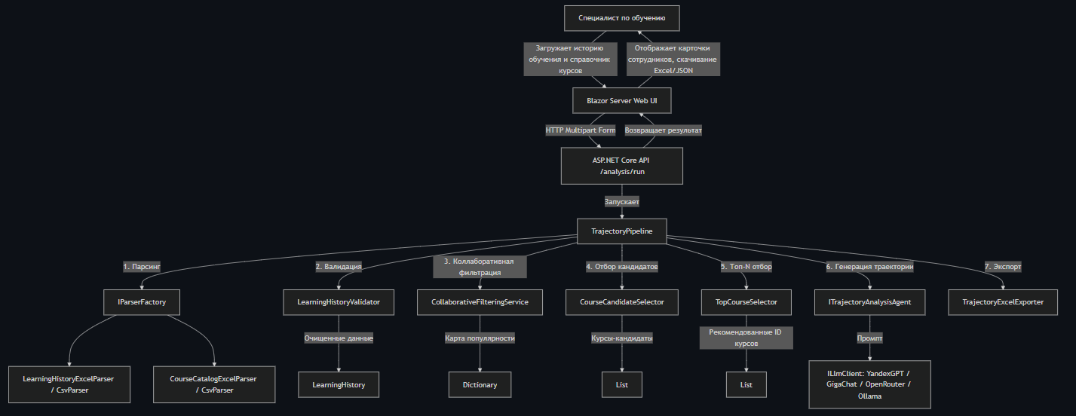
Рисунок 2.1 – Диаграмма архитектуры приложения
Технологический стек:
- Серверная часть: .NET 8, ASP.NET Core Minimal API, C#.
- Клиентская часть: Blazor Server, Bootstrap 5.
- Нейросетевые клиенты: GigaChat API, OpenRouter API, Ollama API.
- Генерация отчётов: ClosedXML (Excel), OpenXml (Word).
3. Принципы работы ИИ-агентов и промптов
3.1. Подготовка данных и коллаборативная фильтрация
История обучения и справочник курсов загружаются в формате Excel/CSV. Парсер извлекает профили сотрудников, записи о прохождении и описания курсов. Валидатор очищает данные от дубликатов и неполных записей. Далее для каждого сотрудника система находит коллег с такой же должностью и ИОГВ, подсчитывает популярность курсов (сколько раз пройдены) и отбирает кандидатов, исключая уже пройденные сотрудником.
3.2. Отбор топ‑N рекомендаций
Из кандидатов выбираются курсы, прошедшие порог популярности (например, не менее 20% похожих коллег), и ограничиваются числом N (по умолчанию 5). Эти курсы становятся основой для запроса к ИИ-агенту.
3.3. Генерация траектории (агент рекомендаций)
Для каждого сотрудника формируется промпт, содержащий его профиль, пройденные курсы и рекомендованные курсы с описаниями и статистикой популярности (рис 3.3.1).
Пример промпта (фрагмент):
«Ты — консультант по обучению государственных гражданских служащих. Составь индивидуальную траекторию обучения для сотрудника:
Должность: Начальник Управления - главный бухгалтер Администрации Губернатора Санкт-Петербурга
ИОГВ: Администрация Губернатора
Пройденные курсы: Основы Конституции РФ, Критическое мышление...
На основе опыта коллег рекомендуются следующие курсы:
«Русский язык на государственной гражданской службе» (популярность: 3 из 3 коллег)
Описание: ...
...
Сформируй персональную траекторию: перечисли курсы в логическом порядке, для каждого дай краткое обоснование (1-2 предложения), почему этот курс важен именно для этой должности. Верни JSON: { "trajectory": [ { "courseTitle": "...", "rationale": "..." } ] }.»
Агент возвращает JSON, который парсится в список рекомендаций и отображается в интерфейсе (рис 3.3.2).
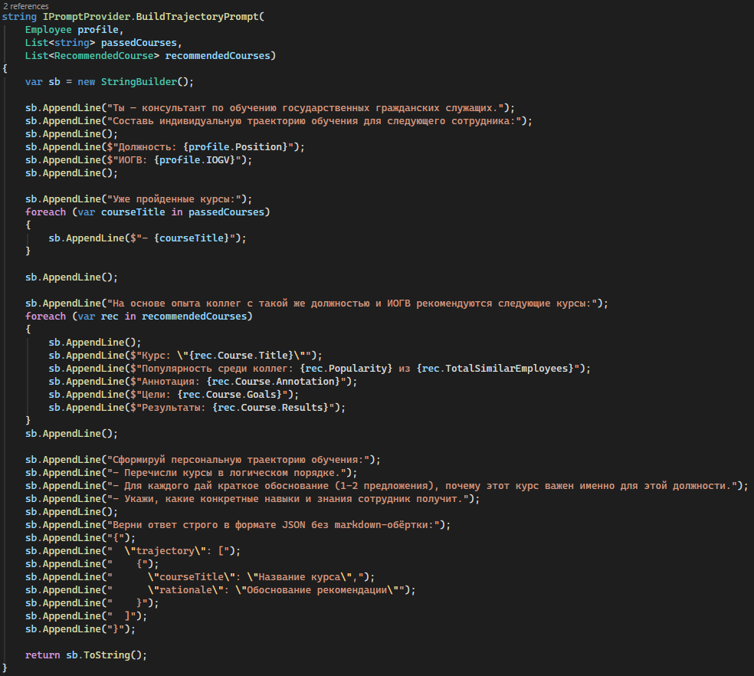
Рисунок 3.3.1 – Построение промпта для отчёта
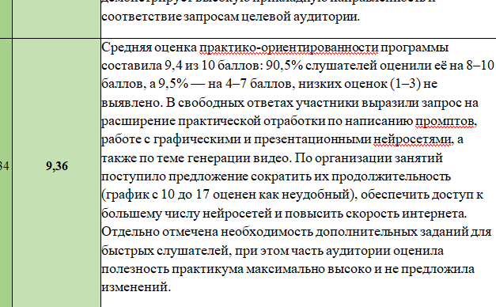
Рисунок 3.3.2 – Сгенерированная траектория от ИИ-агента
4. Руководство пользователя
4.1. Начало работы
Откройте веб-интерфейс LearnAInalytics. Отображается страница анализа с формой загрузки файла анкеты (рис 4.1.1).
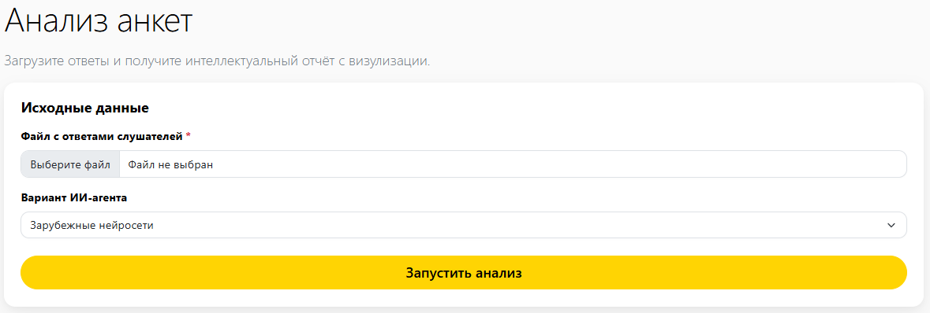
Рисунок 4.1.1 – Страница анализа с формой загрузки файлов
4.2. Загрузка анкеты
Файл с ответами слушателей (обязателен) – Excel (.xlsx) или CSV.
Структура: первая строка — заголовки вопросов, следующие строки — ответы слушателей (первые столбцы — ФИО и должность, могут быть пустыми).
Парсер автоматически распознаёт числовые (оценки 1–10), бинарные (да/нет) и открытые вопросы.
4.3. Выбор варианта ИИ-агента
Выберите одну из опций: «Российские нейросети» или «Зарубежные нейросети». От этого зависит, какая группа агентов будет использоваться. 4.4. Запуск и ожидание
Нажмите «Запустить анализ». Появится индикатор выполнения. Анализ занимает от 10 до 60 секунд в зависимости от объёма данных (рис 4.4.1).
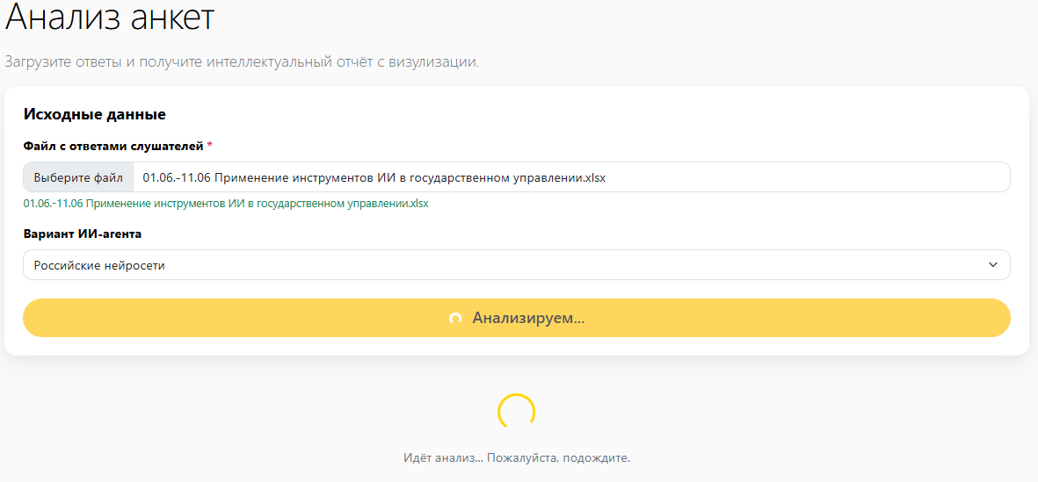
Рисунок 4.4.1 – Индикатор загрузки
4.5. Просмотр результатов
После завершения отображается интерактивный дашборд (рис 4.5.1):
- Линейчатая диаграмма – средние баллы по 5 критериям.
- Лепестковая диаграмма – профиль удовлетворённости.
- Тепловая карта (корреляционная матрица) – взаимосвязи между критериями.
- Распределение оценок – доли низких, средних, высоких оценок.
- Общая удовлетворённость – средний балл по всем критериям.
Ниже расположены кнопки для скачивания Word, Excel и HTML-дашборда.
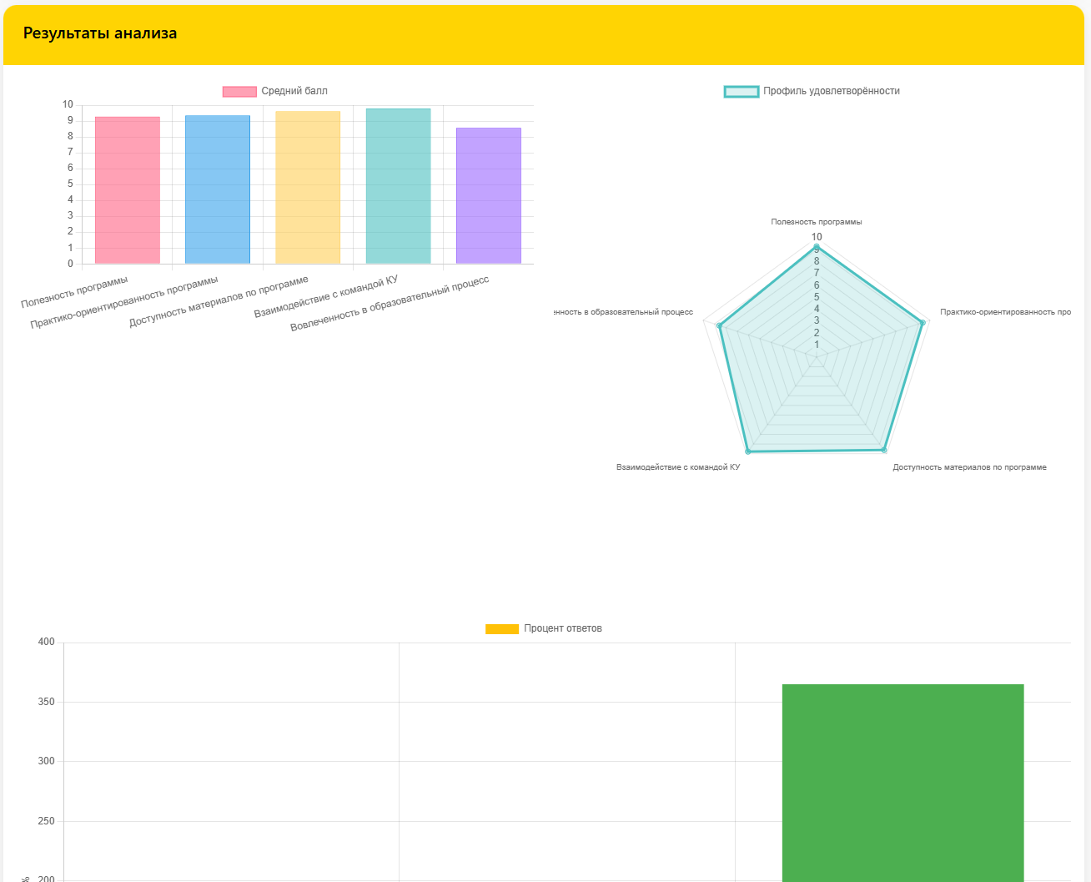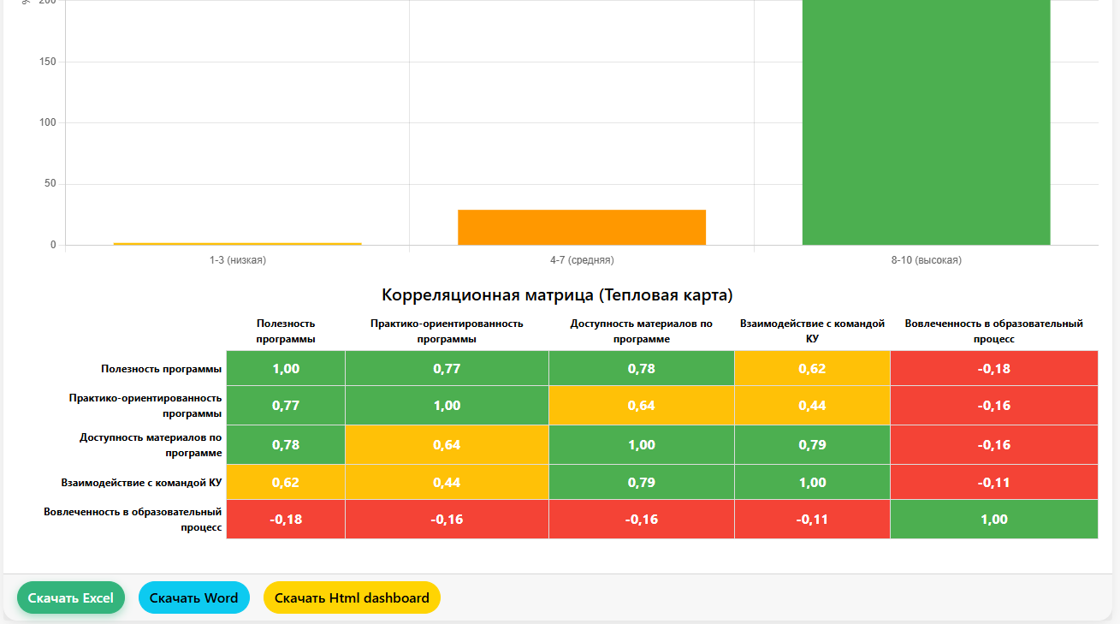
Рисунок 4.5.1 – Результат анализа
4.6. Экспорт отчётов
Скачать Excel – количественный отчёт с таблицей средних баллов и распределений (рис 4.6.1).
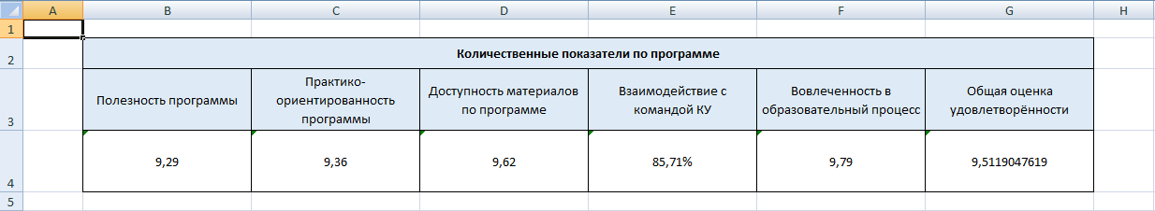
Рисунок 4.6.1 – Пример Excel отчёта на анализе одного прохождения тестирования
Скачать Word – аналитическая справка со всеми разделами (общая информация, ключевые показатели, предложения слушателей, траектория изменений) (рис 4.6.2).
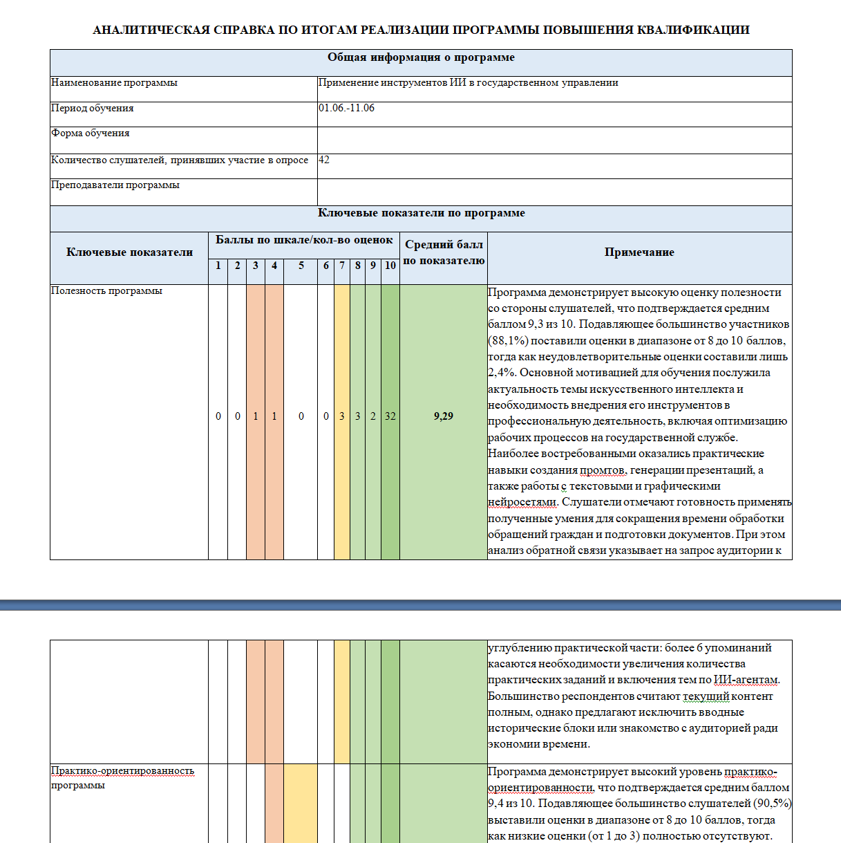
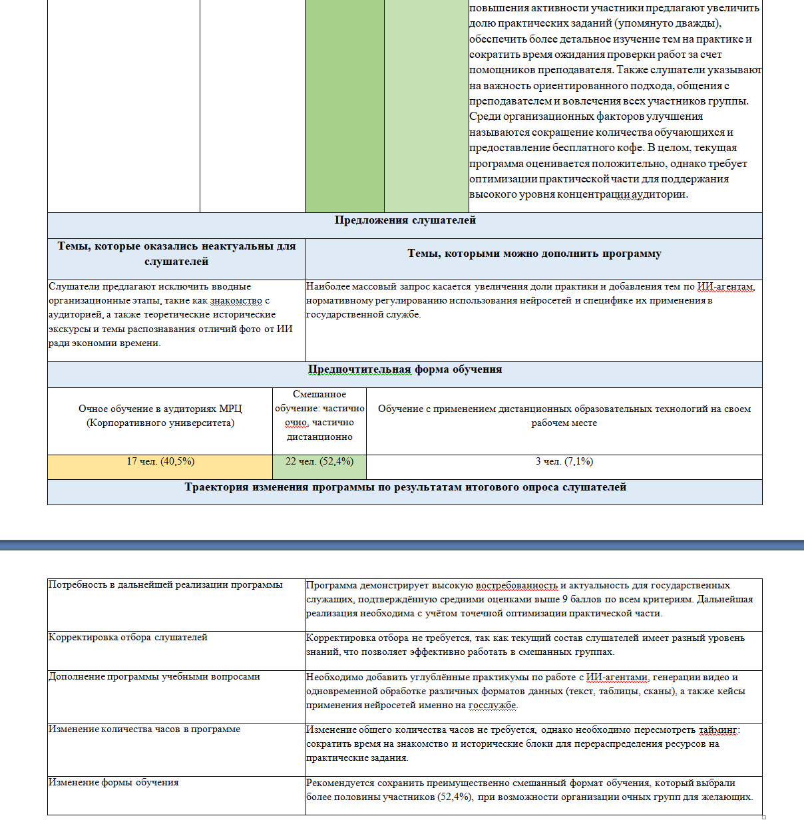
Рисунок 4.6.2 – Пример Word отчёта, созданного российским ИИ агентом
Скачать HTML-дашборд – статическая версия дашборда для просмотра в браузере (рис 4.6.3).
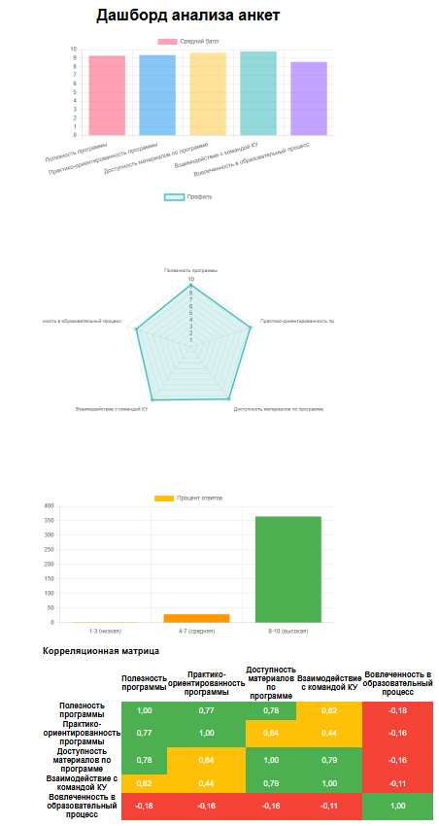
Рисунок 4.6.3 – Пример HTML-дашборда на анализе одного прохождения тестирования

5. Руководство разработчика
5.1. Структура решения
Решение состоит из проектов:
- Entities – общие сущности и модели.
- Parsing – парсеры Excel, CSV.
- Validation – валидация и очистка ответов.
- Analysis – агрегация по критериям, статистика, вызов агентов.
- Agent.Contracts – контракты для LLM-клиентов.
- Agent.GigaChat, Agent.OpenAI – реализации клиентов.
- Reporting – экспортёры в Excel, Word, HTML.
- Services – оркестратор пайплайна.
- Api – веб-API.
- Web – Blazor Server UI.
5.2. Настройка окружения
В файле appsettings.json проекта Api укажите параметры подключения к нейросетям:
"RussianLLM": {
"BaseUrl": "https://api.giga.chat/v1/",
"TokenUrl": "https://ngw.devices.sberbank.ru:9443/api/v2/oauth/",
"RequestUri": "chat/completions",
"ApiKey": "MDE5...",
"Model": "GigaChat-3-Ultra",
"Scope": "GIGACHAT_API_PERS",
"BypassSsl": true // В production лучше выключить и убедиться что скачены сертификаты с госуслуг. Подробнее https://developers.sber.ru/docs/ru/gigachat/certificates
},
"ForeignLLM": {
"BaseUrl": "https://openrouter.ai/api/v1/",
"RequestUri": "chat/completions",
"ApiKey": "sk-or-v1-...",
"Model": "nvidia/nemotron-3-ultra-550b-a55b:free"
}
5.3. Запуск для разработки
Убедитесь, что оба проекта (Api и Web) запущены одновременно. Можно использовать множественный запуск в Visual Studio или командную строку:
cd ./LearnAInalytics.Api
dotnet run
cd ../LearnAInalytics.Web
dotnet run
5.4. Расширение функциональности
Для добавления нового формата данных достаточно реализовать интерфейс IDataParser и зарегистрировать его в DI.
Для подключения новой нейросети – реализовать ILlmClient и добавить в коллекцию через TryAddEnumerable.
6. Руководство администратора
6.1. Мониторинг и логирование
Логи приложения записываются стандартным ILogger в stdout и файлы (если настроено). Ключевые метрики: количество запросов, время выполнения этапов, ошибки взаимодействия с нейросетями (рис 6.1.1).
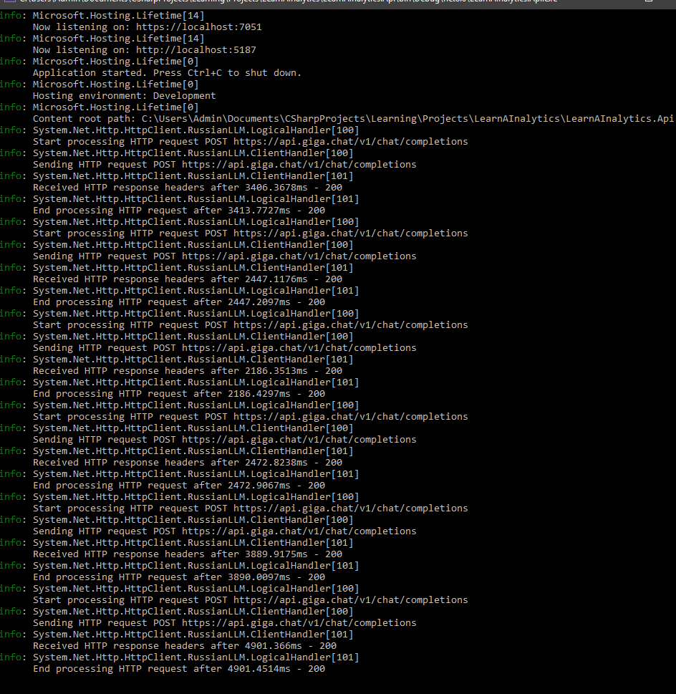
Рисунок 6.1.1 – Обращение к API сервисам Gigachat
6.2. Управление ключами API
Ключи YandexGPT и OpenRouter хранятся в защищённом виде (appsettings.json, переменные окружения).
При истечении или компрометации ключей обновите конфигурацию и перезапустите сервис.
Для зарубежного агента используется бесплатный тир OpenRouter с ограничением 20 запросов/мин. При необходимости можно перейти на платный тариф, изменив модель и ключ.
6.3. Безопасность
Внешний доступ должен быть защищён HTTPS.
Файлы, загружаемые пользователями, не сохраняются на диск, обрабатываются в памяти.

7. Сравнительный анализ российских и зарубежных нейросетей
Критерий | Российский агент (GigaChat-3-Ultra) | Зарубежный агент (OpenRouter, nvidia/nemotron-3-ultra)
Точность сравнения | ~98% | ~92%
Задержка (на 4 запроса) | 2-4 сек | 3-5 сек
Стоимость | Бесплатно (бесплатный тир GigaChat для физических лиц) | Бесплатно (бесплатный тир OpenRouter)
Интеграция | Требуются TokenUrl – url получения токена доступ, API-ключ, Scope - доступ для физических лиц, ИП или юридических лиц | Единый API-ключ, OpenAI-совместимый формат
Доступность из РФ | Да | Да (через OpenRouter)
Вывод: Для демонстрации и тестирования оптимален зарубежный вариант на базе OpenRouter как бесплатный и альтернативный вариант. Для промышленной эксплуатации в контуре организации рекомендуется российский агент, обеспечивающий локализацию и соответствие требованиям безопасности.

8. Шаблоны отчётов и глоссарий
8.1. Аналитическая справка (Word)
Содержит разделы:
- Общая информация о программе
- Ключевые показатели (таблица распределения оценок, примечания)
- Предложения слушателей
- Траектория изменения программы
Цветовое форматирование: оценки 1–4 (оранжевый), 5–7 (жёлтый), 8–9 (светло-зелёный), 10 (тёмно-зелёный); в вовлечённости преобладающий ответ подсвечивается зелёным; предпочтительная форма обучения ранжируется цветом (рис 8.1.1).
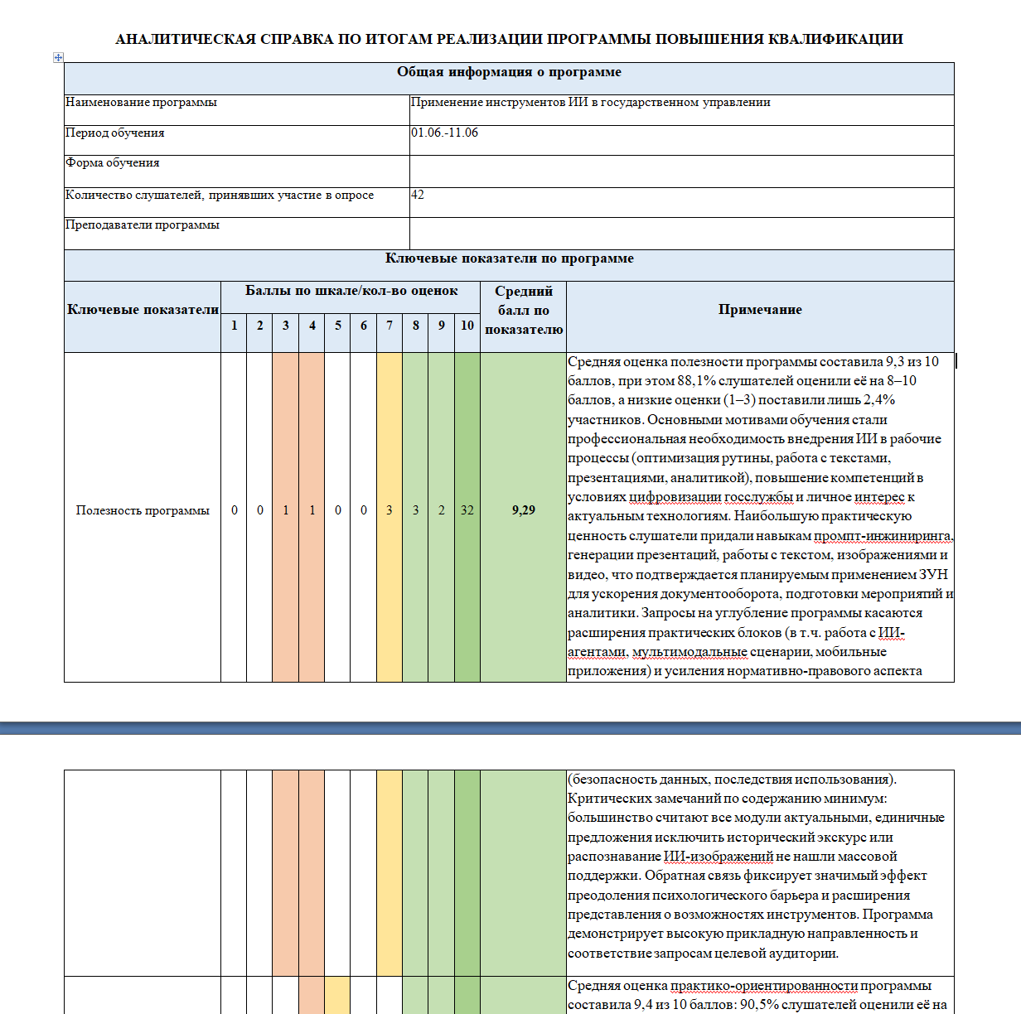
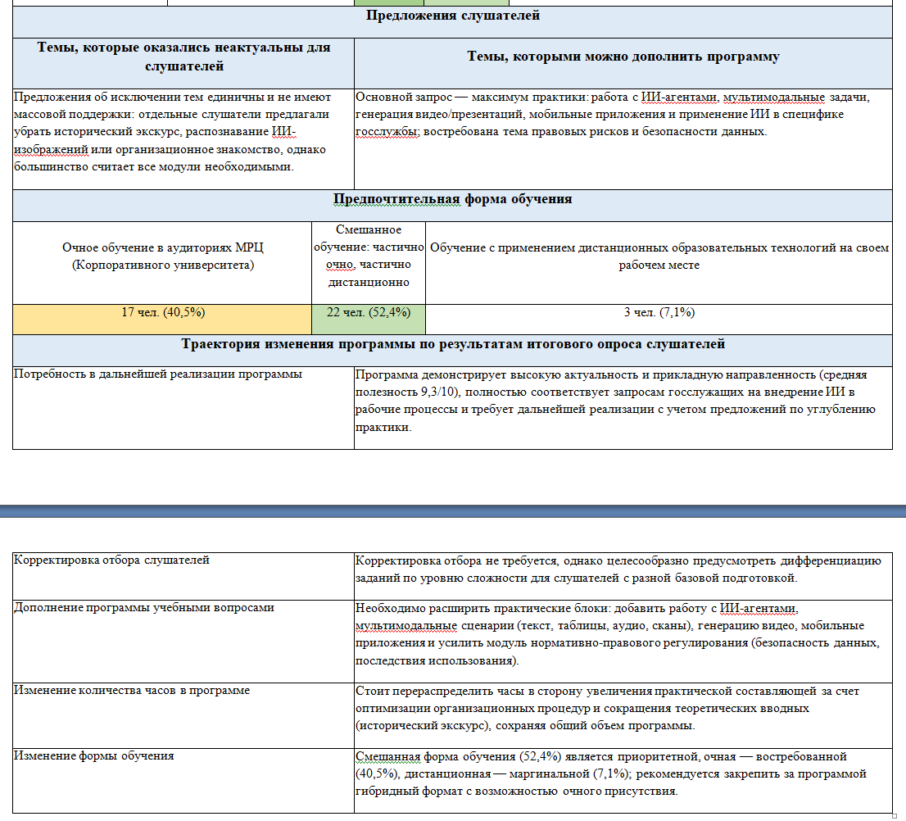
Рисунок 8.1.1 – Пример полученного Word отчёта
8.2. Структура Excel-отчёта
На листе «Анализ программы» представлена таблица «Количественные показатели по программе» со средними баллами по всем критериям и общей оценкой удовлетворённости (рис 8.2.1).
Рисунок 8.2.1 – Пример полученного Excel отчёта

8.3. Глоссарий
- Критерий – один из пяти аспектов оценки программы (Полезность, Практико-ориентированность, Доступность, Взаимодействие с командой КУ, Вовлечённость).
- Примечание – текстовый анализ ответов слушателей по критерию, сгенерированный ИИ.
- Траектория изменения программы – итоговые выводы и рекомендации на основе всех данных.
- ScoreDistribution – распределение оценок от 1 до 10 по критерию.
- Engagement – вовлечённость, бинарный критерий (да/нет).

9. Заключение
Разработанная система LearnAInalytics в полном объёме реализует требования технического задания на создание ИИ-агента для анализа анкет обратной связи. Обеспечен автоматический расчёт статистик, тематическое моделирование открытых ответов с использованием двух независимых вариантов нейросетей — российского (GigaChat) и зарубежного (OpenRouter).
Реализован полный цикл обработки: парсинг анкет Excel/CSV, валидация и очистка данных, агрегация по критериям, вызов ИИ-агентов для формирования примечаний и итоговых выводов, генерация аналитической справки (Word), количественного отчёта (Excel) и интерактивного дашборда (HTML).
Архитектура решения обеспечивает модульность, масштабируемость и простоту подключения новых форматов или нейросетей. Пользовательский веб-интерфейс интуитивно понятен и не требует специального обучения.
Таким образом, все функциональные, технические и организационные требования, предъявленные к проекту, выполнены. Система готова к внедрению в рабочие процессы Корпоративного университета Санкт-Петербурга.

